[**Home page**](../index.htm)

**LE FUNZIONI MONOTONE**

**In Analisi si chiamano monotòne le funzioni che mantengono l’ordinamento, esse si possono classificare in monotòne in senso stretto cioè crescenti e decrescenti, o monotòne (in senso largo) ossia non crescenti e non decrescenti.**

**In generale una funzione si definisce crescente nel suo dominio quando comunque si scelgono due suoi valori se il primo è minore del secondo allora le rispettive immagini mantengono la stessa relazione d’ordine, cioè**

**si dice che una funzione è crescente ,**

**mentre si dice che una funzione è decrescente  ,**

**invece una funzione si definisce non crescente  ,**

**mentre una funzione si definisce non decrescente  .**

**ESEMPI DI FUNZIONI CRESCENTI**

* **La funzione lineare  , cioè la bisettrice del primo e terzo quadrante:**

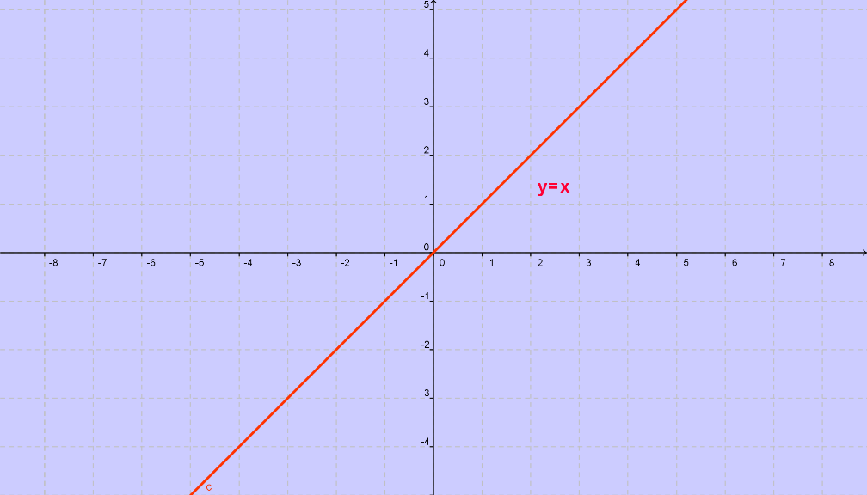

* **La parabola cubica  :**

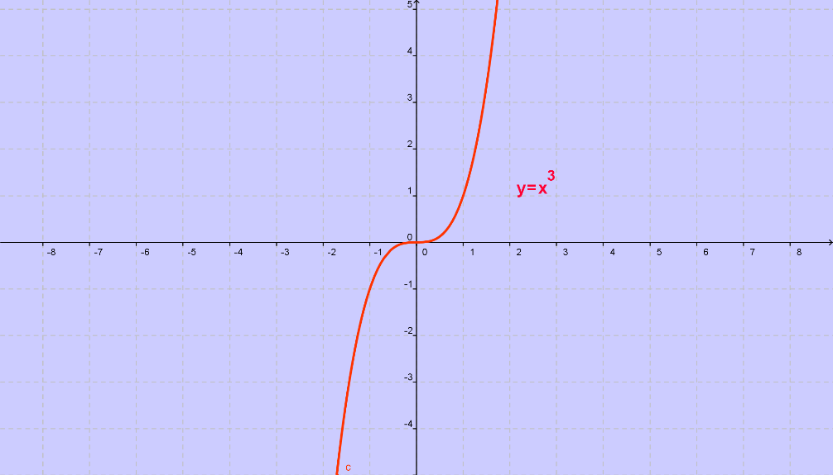

* **L’iperbole equilatera del secondo e quarto quadrante, cioè  :**

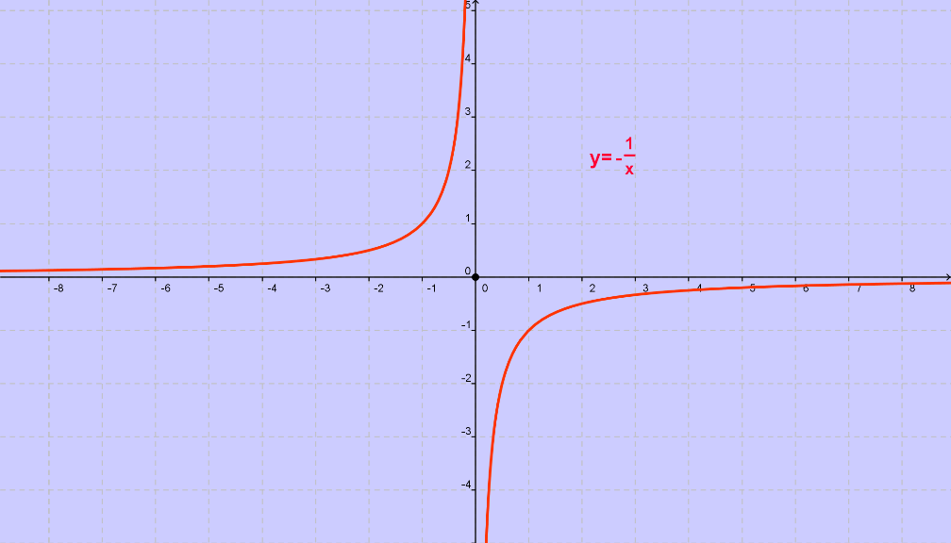

* **La funzione omografica di equazione  :**

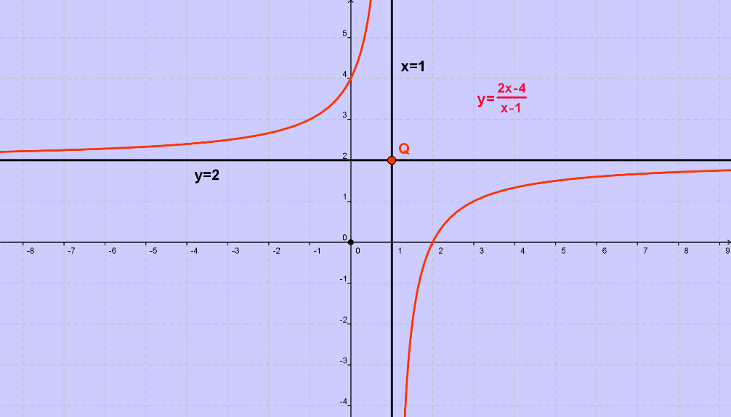

**ESEMPI DI FUNZIONI DECRESCENTI**

* **La funzione lineare  , cioè la bisettrice del secondo e quarto quadrante:**

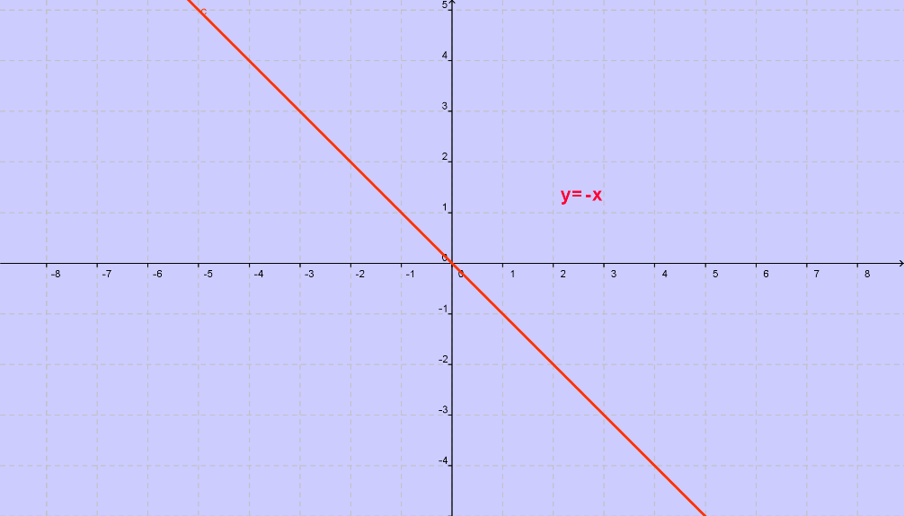

* **La parabola cubica  :**

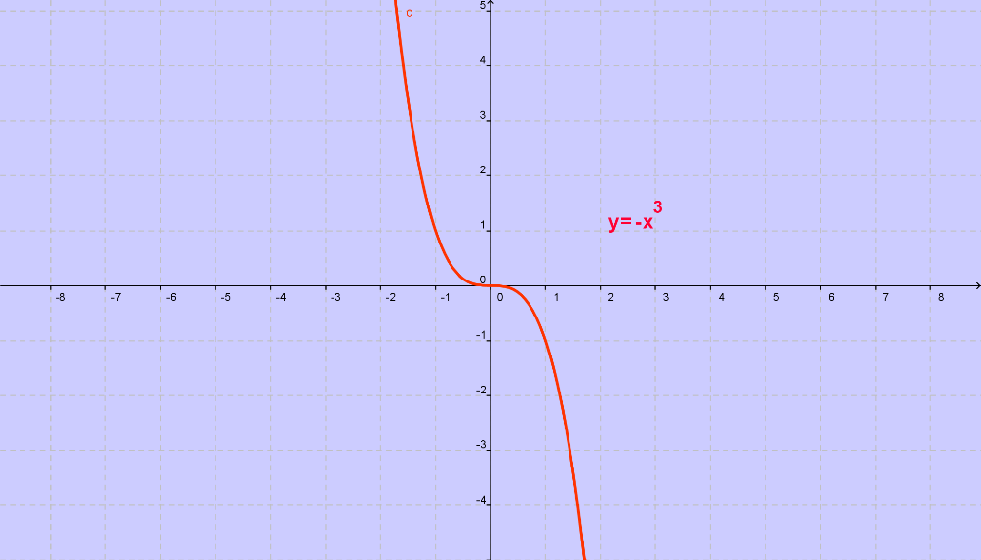

* **L’iperbole equilatera del primo e terzo quadrante, cioè  :**

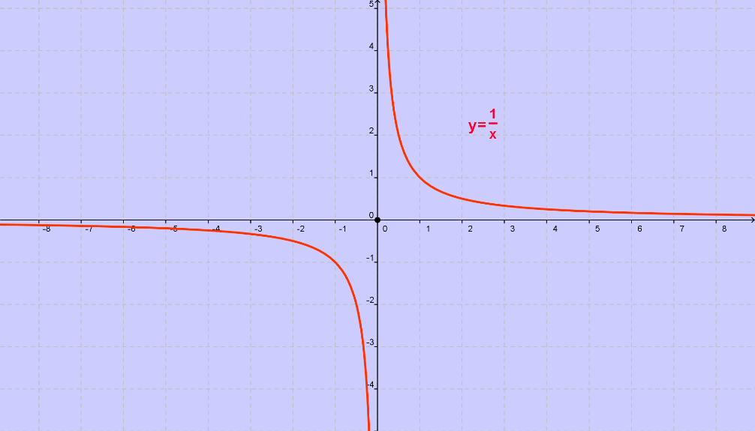

* **La funzione omografica di equazione **

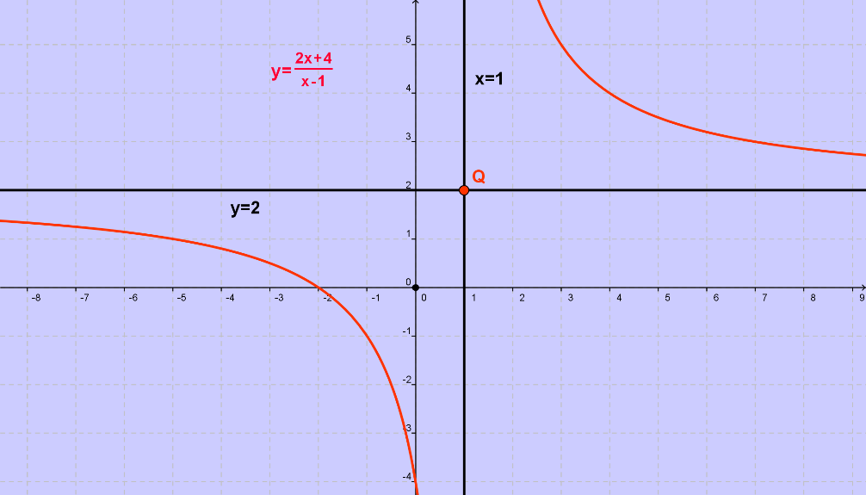

**ESEMPIO DI FUNZIONE NON CRESCENTE**

* **La funzione di equazione **

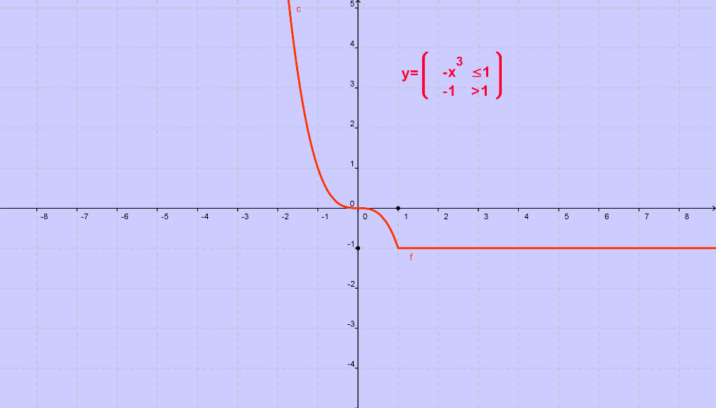

**ESEMPIO DI FUNZIONE NON DECRESCENTE**

* **La funzione di equazione **

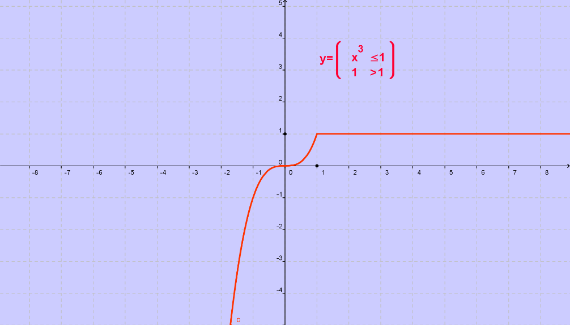

**Torna su**

[**Analisi**](../analisi.htm)

[**Classe quinta**](../classe%20quinta.htm)